「田野瀬良太郎君と明日の日本を語る会」

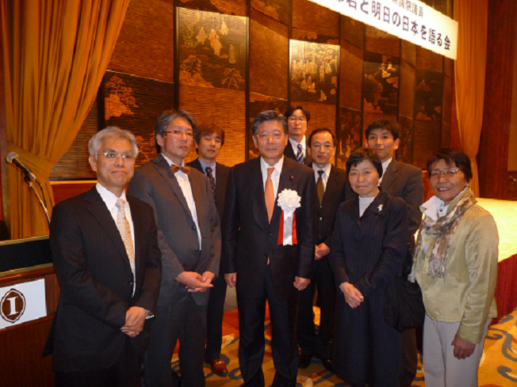
平成22年4月27日 ANAインターコンチネンタルホテル東京

左から、
宮井恵次協会事務長、鈴木久義連盟会員、城内広之連盟神奈川県責任者、田野瀬良太郎
衆議院議員、土井勝幸連盟幹事・企画調整部部長、大熊明協会常務理事、杉原素子連盟会長、小林毅協会常務理事、比留間ちづ子連盟副会長
※連盟：日本作業療法士連盟、協会：（社）日本作業療法士協会

